Оқу бағдарламасына сәйкес оқыту мақсаттары |  | 2.3.4.1 мұғалімнің көмегімен тірек сөздерді, сөйлем, суреттерді пайдаланып, қарапайым постер, құттықтау, нұсқаулық (бұйым жасау нұсқаулығы, қауіпсіздік ережесі) құрастыру;  2.3.7.1 сөйлем түрлерінің айтылу мақсатына сәйкес тыныс белгілерін (нүкте, сұрақ белгісі, леп белгісі) қолдану;  2.3.1.1 мұғалім көмегімен жеке сурет/сюжетті суреттер арқылы шағын сипаттау/әңгімелеу мәтіндерін құрап жазу;  2.3.5.1 жіберілген пунктуациялық, орфографиялық қателерді мұғалімнің көмегімен тауып,  түзету және құраған сөйлемін толықтыру
Сабақтың мақсаты |  | - Сөйлем түрлерін анықтау.  - Үзіліс кезінде демалуға арналған ережелер құрастыру.
Сабақ барысы
Сабақтың  кезеңі/уақыты | Педагогтің іс-әрекеті |  | Білім алушының  іс- әрекеті | Бағалау | РесурсТар
Сабақтың басы  (3 мин) | Ұйымдастыру кезеңі:  Топқа бөлу  1топ ? 2 топ ! 3 топ .  Психологиялық ахуал орнату.  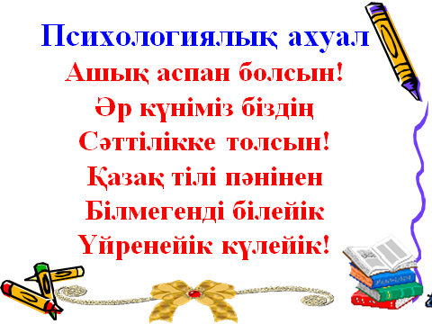 |  | Кеспелер арқылы топқа бөлінеді.  Хормен айтады  Сыныптың оқу әрекетіне  қызығушылығын ояту. |  | Қағаз кеспелер
Сабақ  тың ортасы  (5 мин)  8 мин | Үй тапсырмасын тексеру  27 –жаттығу  Хабарландыру жазу  «Ой қозғау» әдісі  Хабарлы сөйлемге байланысты бейне көрініс көрсету.  Сабақтың тақырыбы мен мақсатын хабарлау  Ережемен таныстыру  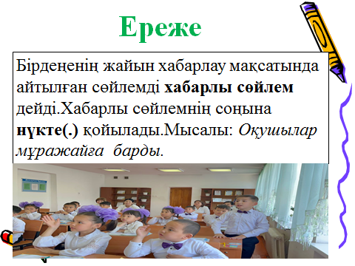  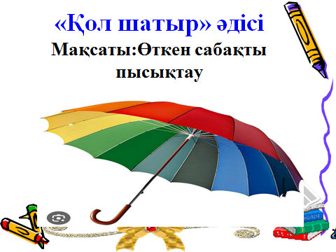 |  | 2-3 оқушы оқып береді.  Бір-бірлерін тексереді.  Сұрақатарға жауап береді  Әр топ жеке –жеке хормен айтады  Әр топтан үш оқушы шығып,сұрақтарға жауап береді | Мадақтау  Жарайсың!,  Керемет!  Жақсы!  Талпын!  Мадақтау  Жарайсың!,  Керемет!  Жақсы!  Талпын! | Бейнежазба  Қол шатыр.  Тамшы пішіндегі қағаз қималар
6 мин  5 минут | 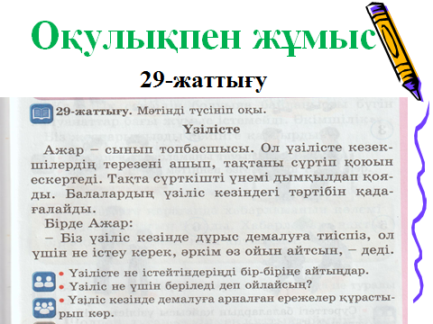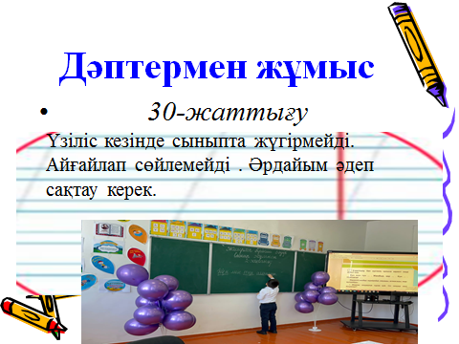 |  | -іштей оқу  -кезекпен оқу  Мәтінді түсініп оқып, үзіліс кезіндегі демалу ережесін құрастырады  Сөйлемдерден қимыл іс-әрекетті білдіретін сөзді тауып,астын сызады | Дескриптор:  - әріптердің бір-бірімен байланысын көркем жазу талаптарына сай жазады(1б)  -сөздерді жатқа жазады(1б)  -қимыл іс-әрекетті білдіретін сөзді табады(1б)  Жарайсыңдар!  Керемет! | Оқулық  29-жаттығу  87-бет  Оқулық  30-жаттығу  Дәптер  қаламсап
Сергіту сәті  2 мин  8 мин | 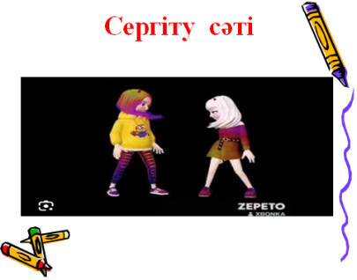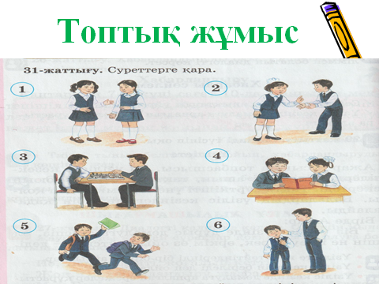  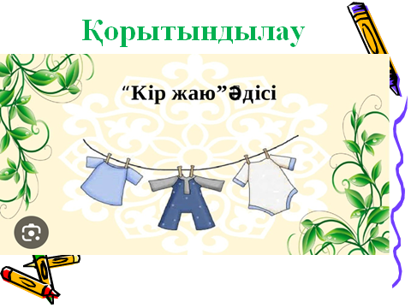 |  | Оқушылар трендтегі әнге билейді  Суретте үзіліс кезінде өзін жақсы ұстаған бала және қай бала өз тәртібін өзгерту керектігін анықтап, ойын дәлелдейді.  Әр топтан бір оқушы шығып,жазған сөйлемдерін қорғап береді.  Сұрақтарға жауап береді | Дескриптор:  -тапсырманы топпен орындайды | Әуен  Плакат  Кір қыстырғыштар,жіп
Сабақтың соңы  3мин | Кері байланыс  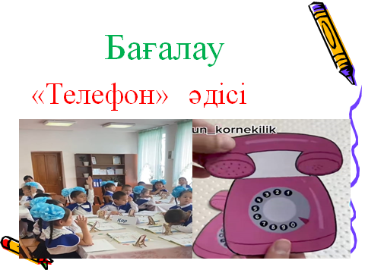  Үйге тапсырма  32-жаттығу 88-бет |  | Бүгінгі сабақтан алған білімдерін сабақ бойына орындаған тапсырмасының нәтижесіне қарай телефондағы сандарды белгілеу арқылы анықтайды.  Сурет бойынша үзіліс кезіндегі ережені жазу. | Мадақтау  Жарайсың!,  Керемет!  Жақсы!  Талпын! | Телефон суреті  Өзін-өзі  бағалайды.

870331402449
ТУРЕХАНОВА Роза Абдыхановна,
Абай атындағы №31 жалпы білім беретін мектебінің бастауыш сынып мұғалімі.
Түркістан қаласы

ХАБАРЛЫ СӨЙЛЕМ

